Cyril MONSIEUX
Master informatique

Projet Android

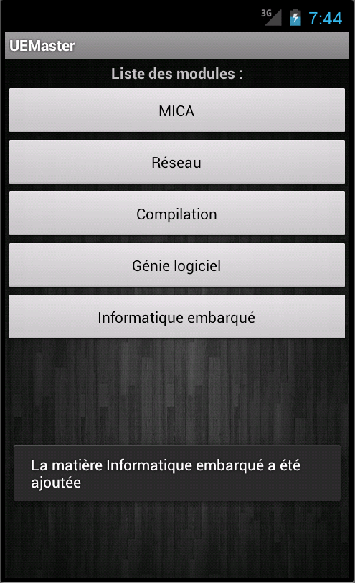
I) Guide d'utilisation

L'application a été conçue pour répondre aux besoins exprimés et pour rester le plus simple possible.

  - Ajouter un module
Un menu est disponible afin de pouvoir ajouter un nouveau module. Après avoir renseigné le nom du module, il apparaît dans la liste des modules.

  - Supprimer un module

La suppression de module s'effectue par le biais d'un clic long sur le bouton de la matière. Avant de supprimer, une demande de confirmation apparaît.

  - Renseigner les notes d'un module

Pour accéder à la notation, cliquer sur le bouton correspond au module. Une deuxième fenêtre s'affiche, avec les différents critères de notation.
Les seules valeurs autorisées sont les chiffres de 0 à 5.

- Problèmes rencontrés

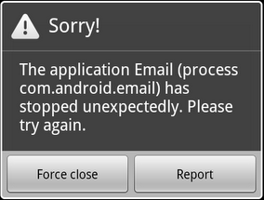Figure 1: Erreur...
Dans un premier temps, la correction de bugs peut s'avérer déroutante. Les outils de débogages sont ensuite découverts, on y retrouve principalement :
- adb : qui permet d'ouvrir un shell en administrateur sur l'émulateur
- logCat : qui correspondrait à la sortie de l'émulateur
- la classe Log : qui permet de connaître la valeur d'une variable à un moment donné
- …
Finalement, rien n'est laissé au hasard et la familiarisation se fait de manière assez aisée.
Mon projet tuteuré du semestre prochain portera donc sur le développement d'un jeu d'échecs multijoueur pour Android.

